Ученики и родители приняли активное участие в акции «Моя семья - мои истоки».
Во всех классах проведена большая подготовительная работа, в ходе которой ученики совместно с родителями, бабушками и дедушками составляли родословную своих семей. По итогам проведённой поисковой работы проведены тематические классные мероприятия, на которых ребята рассказали о своих семьях, но наибольшую активность проявили учащиеся начальной школы. В классах дети готовили рассказы о своих семьях, особенно гордились те учащиеся, чьи бабушки и дедушки работали в колхозе и выращивали хлеб, овощи и фрукты, выращивали животных, и конечно, о тех. Кто защищал Родину во время войны, вооружённых конфликтов и техногенных катастроф.
В 3а классе прошло мероприятие «Моя семья», на котором дети рассуждали о том, какая должна быть семья,
.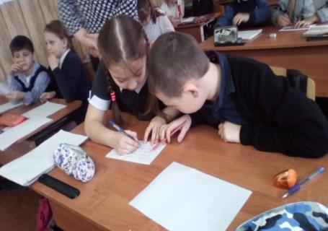 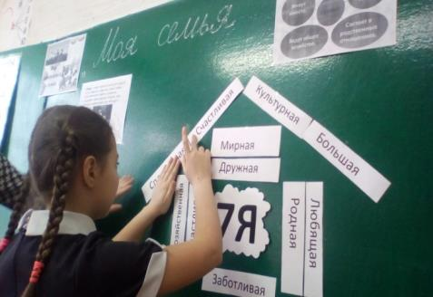
составили «дом» семьи, рассказывали о своих семьях, о традициях в семье.
